**МИНИСТЕРСТВО ЦИФРОВОГО РАЗВИТИЯ,**

**СВЯЗИ И МАССОВЫХ КОММУНИКАЦИЙ РОССИЙСКОЙ ФЕДЕРАЦИИ**

**ФЕДЕРАЛЬНОЕ ГОСУДАРСТВЕННОЕ БЮДЖЕТНОЕ ОБРАЗОВАТЕЛЬНОЕ УЧРЕЖДЕНИЕ ВЫСШЕГО ОБРАЗОВАНИЯ**

**«САНКТ-ПЕТЕРБУРГСКИЙ ГОСУДАРСТВЕННЫЙ УНИВЕРСИТЕТ ТЕЛЕКОММУНИКАЦИЙ ИМ. ПРОФ. М.А. БОНЧ-БРУЕВИЧА» (СПбГУТ)**

Факультет: Инфокоммуникационных сетей и систем Кафедра: Защищенных систем связи

Дисциплина: Защищенные операционные системы

ОТЧЕТ ПО ЛАБОРАТОРНОЙ РАБОТЕ №7.0

Система управления банковскими счетами

*(тема отчета)*

Направление/специальность подготовки

10.03.01 Информационная безопасность

*(код и наименование направления/специальности)*

Студент:

Емельянов Н.Р. ИКБ-32

*(Ф.И.О., № группы) (подпись)*

Михайлов И.Д. ИКБ-32

*(Ф.И.О., № группы) (подпись)*

Преподаватель:

Асс. Смирнов Д.Н.

*(Должность, Ф.И.О. преподавателя) (подпись)*

Санкт-Петербург 2024

**Цель**

Написать программу управления банковскими счетами.

**Задачи**

Основные задачи на лабораторную работу:

1. Разработать базовый класс "Банковский счет", который содержит общую информацию о счете (номер счета, владелец, баланс и т. д.);
2. Создать подклассы для различных типов счетов, таких как "Сберегательный счет" и "Текущий счет", наследующие базовый класс;
3. Реализовать методы для проведения операций, таких как депозиты и снятия, с учетом особенностей каждого типа счета.

**Ход выполнения**

Шаги выполнения лабораторной работы:

1. Создаем макет в QTDesigner;
2. Экспортируем макет в формате .ui;
3. Конвертируем макет из .ui в .py;
4. Подключаем макет к основному файлу при помощи import;
5. Определяем класс BankAccount с методами init, deposit и withdraw для управления деньгами на счете;
6. Определяем подкласс SavingsAccount, который наследует от BankAccount и переопределяет метод withdraw с учетом комиссии при снятии денег;
7. Определяем подкласс CurrentAccount, который также наследует от BankAccount и переопределяет метод deposit с учетом комиссии при внесении денег;
8. Определяем класс ExampleApp, который наследует от QtWidgets.QMainWindow и bank.Ui_MainWindow для создания оконного приложения. В этом классе определены методы для обработки взаимодействия пользователя с интерфейсом.

**Листинг программы**

import sys

from PyQt5 import QtWidgets

import bank

class BankAccount:

def __init__(self):

self.cash = 0

def deposit(self, money):

if money > 0:

self.cash += money

return "Текущий баланс: " + str(self.cash)

else:

return "Попытка взлома зафиксирована"

def withdraw(self, money):

if (self.cash - money) > 0:

self.cash -= money

out = "Текущий баланс: " + str(self.cash)

else:

out = "Недостаточно средств"

return out

class SavingsAccount(BankAccount):

def __init__(self):

super().__init__()

def withdraw(self, money):

if (self.cash - money) > 0:

self.cash -= money + (money * 0.01)

out = (

"Комиссия: " + str(money * 0.01) + "\nТекущий баланс: " + str(self.cash)

)

else:

out = "Недостаточно средств"

return out

class CurrentAccount(BankAccount):

def __init__(self):

super().__init__()

def deposit(self, money):

if money > 0:

self.cash += money * 0.99

return (

"Комиссия: " + str(money * 0.01) + "\nТекущий баланс: " + str(self.cash)

)

else:

return "Попытка взлома зафиксирована"

class ExampleApp(QtWidgets.QMainWindow, bank.Ui_MainWindow):

def __init__(self):

super().__init__()

self.setupUi(self)

self.bank = BankAccount()

self.savings = SavingsAccount()

self.current = CurrentAccount()

self.selectAcc.addItems(

["Банковский счет", "Сберегательный счет", "Текущий счет"]

)

self.selectAcc.activated.connect(self.activated)

self.pushWith.clicked.connect(self.withdrawal)

self.pushDep.clicked.connect(self.deposit)

self.__bank_acc_selected()

def activated(self, index):

if index == 0:

self.__bank_acc_selected()

elif index == 1:

self.__savings_acc_selected()

elif index == 2:

self.__current_acc_selected()

def __bank_acc_selected(self):

self.label.setText("Текущий баланс: " + str(self.bank.cash))

def __savings_acc_selected(self):

self.label.setText("Текущий баланс: " + str(self.savings.cash))

def __current_acc_selected(self):

self.label.setText("Текущий баланс: " + str(self.current.cash))

def withdrawal(self):

curIndex = self.selectAcc.currentIndex()

if curIndex == 0:

message = self.bank.withdraw(self.spinWith.value())

elif curIndex == 1:

message = self.savings.withdraw(self.spinWith.value())

elif curIndex == 2:

message = self.current.withdraw(self.spinWith.value())

else:

message = 'error'

self.label.setText(message)

def deposit(self):

curIndex = self.selectAcc.currentIndex()

if curIndex == 0:

message = self.bank.deposit(self.spinDep.value())

if curIndex == 1:

message = self.savings.deposit(self.spinDep.value())

if curIndex == 2:

message = self.current.deposit(self.spinDep.value())

self.label.setText(message)

def main():

app = QtWidgets.QApplication(sys.argv)

window = ExampleApp()

window.show()

app.exec_()

main()

На рисунках 1, 2, 3 представлены окна с различными счетами:

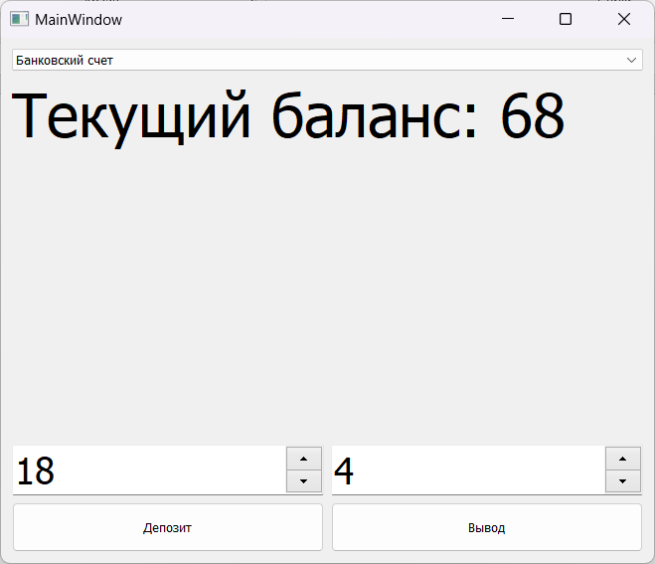

Рис. 1 – Окно с банковским счётом

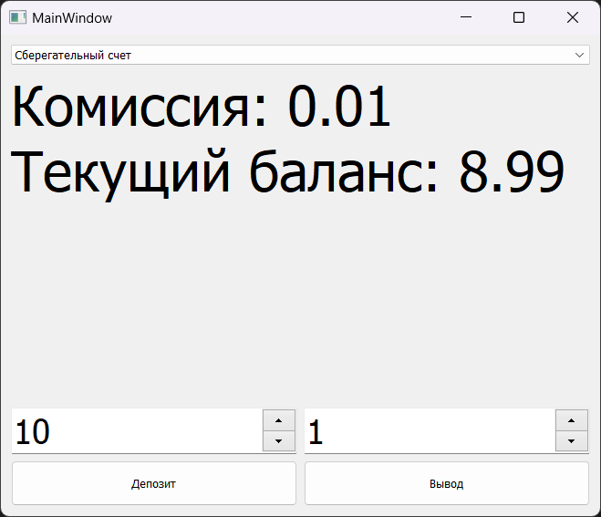

Рис. 2 – Окно со сберегательным счетом (после вывода)

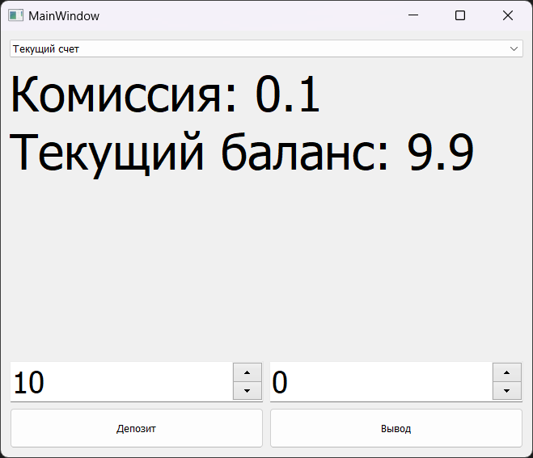

Рис. 3 – Окно с текущим счетом (после депозита)

**Вывод**

В ходе выполнения лабораторной работы была написана программа управления банковскими счетами. Это было сделано в ходе выполнения следующих шагов:

1. Импортировали необходимые библиотеки;
2. Создали класс для банковского счёта (BankAccount);
3. Создали подклассы для сберегательного и текущего счетов (SavingAccount, CurrentAccount);
4. Определили методы для каждого из них;
5. Создали класс ExampleApp для оконного приложения и прописывали взаимодействие с пользователем.